A vizsgáztató tölti ki:  Vizsga dátuma: ............. év ............. hó ........ nap  Vizsgaközpont azonosítója: .............  Vizsgáztató neve: .................................................... | A vizsgáztató tölti ki:  Értékelés: Összpontszám: /max.: 20 pont  megfelelt/nem felelt meg  Vizsgáztató aláírása:
 | Vizsgázó neve:
27. FELADAT
A következő képszerkesztési vizsgatesztben először egy, a képszerkesztés elméletével kapcsolatos kérdésre kell válaszolnia, majd gyakorlati lépéseket kell végrehajtania a megadott állományokon.
- Válassza ki az alábbi felsorolásból azt, amely leginkább jellemző a gamma fogalmára! Jelölje meg a helyes választ! [1 pont]
(a) | A képet alkotó sötét és világos részletek különbségének mértéke.
(b) | A kép középszürke tónusainak világosságintenzitása.
(c) | Adott szín helyzete a színspektrumban.
(d) | A digitális képet alkotó színek összessége.
- Ebben a feladatban vízitúrára indulunk a Grand Canyonban. Nyissa meg és töltse be a képfeldolgozó alkalmazásba a Canyon.jpg, az Ugró1.bmp, és az Ugró2.bmp képeket a megadott könyvtárból, a kijelölt adathordozóról! A befogadó kép az első, a Canyon nevű lesz! [1 pont]
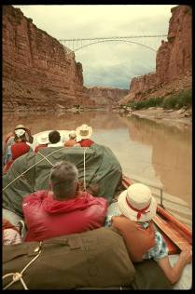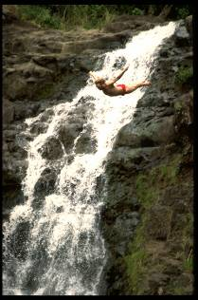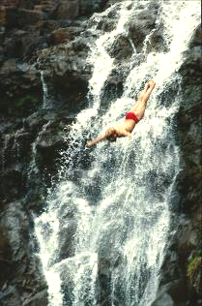
- Először vágja le a befogadó diakép fekete széleit! [1 pont]
- Jelölje ki az Ugró1 képről a férfit a megfelelő kijelölő eszköz felhasználásával! Ügyeljen a pontos kijelölésre, hibajavításhoz használja a szabadkézi kijelölő eszközt (lasszó)! [1 pont]
- Tárolja el a kijelölést egy új önálló rétegen a későbbi javítások, változtatások megőrzésére! [1 pont]
- Mentse el a képet a képszerkesztő program eredeti formátumában az eredeti néven a megadott helyre!
[1 pont]
- Majd másolja át a réteget a befogadó képre egy önálló rétegre! [1 pont]
- Végezze el a következő transzformációkat az átmásolt rétegen: méretezés, forgatás, megfelelő pozícióba mozgatás! [1 pont]
- Jelölje ki az Ugró2 képről is a férfit a megfelelő kijelölő eszköz felhasználásával! Ügyeljen a pontos kijelölésre, hibajavításhoz használja a szabadkézi kijelölő eszközt (lasszó)! A feleslegesen kijelölt részeket törölje le![1 pont]
- Tárolja el a kijelölést egy új önálló rétegen a későbbi javítások, változtatások megőrzésére! [1 pont]
- Mentse el a képet a képszerkesztő program eredeti formátumában az eredeti néven a megadott helyre!
[1 pont]
- Majd másolja át a réteget a befogadó képre egy önálló rétegre! [1 pont]
- Végezze el a következő transzformációkat az átmásolt rétegen: méretezés, forgatás, megfelelő pozícióba mozgatás! [1 pont]
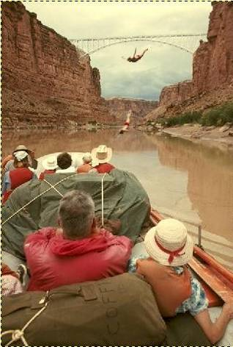
- Készítsen másolatot a háttérrétegről, s helyezze e réteget legfelülre! [1 pont]
- Alkalmazzon a rétegen 10%-os átlátszatlansági értéket, és erős fény hatású összhatásmódot
(Az összhatásmód a rétegek színének összekeverésére hivatott. Szokták fedési vagy keverési módnak is nevezni.) [1 pont]
- Készítsen a kép felső részére feliratot: Halálugrás?! címmel! A felirat színe fekete legyen. Betűtípusa Times New Roman Bold Italic, mérete pedig 48 pixel. [1 pont]
- Alkalmazzon perspektivikus árnyékoló hatású szűrőt vagy vetett árnyékoló hatású szövegeffektust a szövegrétegre (a választott programtól függően)! [1 pont]
- Mentse el munkáját a képszerkesztő program saját formátumában az eredeti néven (Canyon) a megadott helyre! [1 pont]
- Vonja össze a kép rétegeit és alkalmazzon rá elmosott szélű, régi fényképhez hasonlító hatást keltő szkriptet, illetve akciót (a választott programtól függően)! [1 pont]
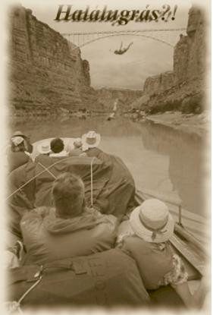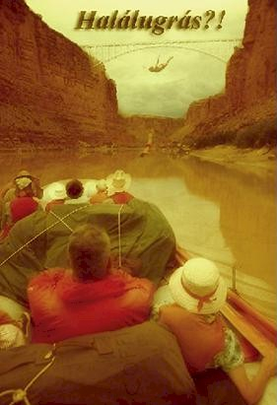
Gimp/Script-Fu/Dekor/Régi fénykép… Photoshop/Actions/Image Effects/Aged Photo
- Mentse el e képet jpg formátumban Halálugrás néven a megadott helyre! [1 pont]

